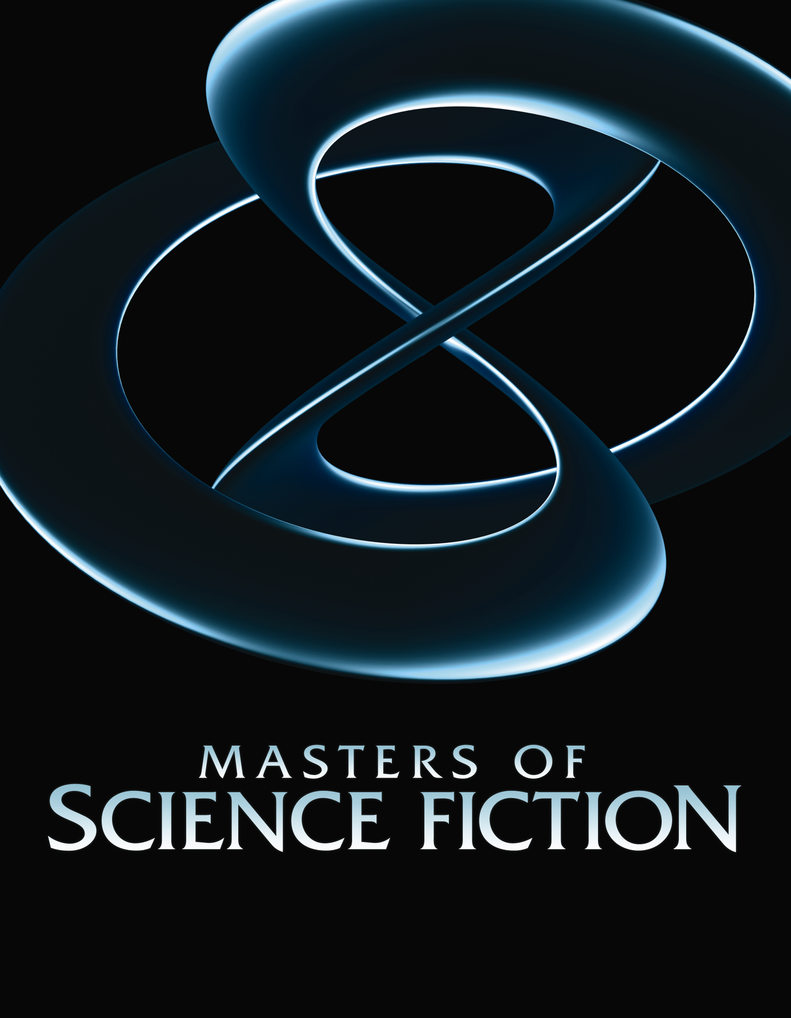

MASTERS OF SCIENCE FICTION
ARRIVA IN ITALIA IL COFANETTO DVD CHE RACCHIUDE I 6 EPISODI DELLA SERIE

SEI MAESTRI DEL GENERE SCI-FI IN UNA SERIE ASSOLUTAMENTE INEDITA CON UN CAST STELLARE!!!

DISPONIBILE IN VENDITA A PARTIRE DAL 21 MAGGIO 2008
DISTRIBUISCE 01 DISTRIBUTION

01 Distribution ha il piacere di annunciare l’uscita, per la prima volta in Italia, del cofanetto DVD della serie Master of Science Fiction. Disponibile in vendita a partire dal prossimo 21 maggio Master of Science Fiction sarà disponibile in un cofanetto con 6 dischi. Dagli stessi creatori di Masters of Horror, Masters of Science Fiction è una serie antologica di fantascienza composta da sei racconti brevi scritti da famosi autori del genere sci-fi. Ciascun episodio è introdotto dalla voce narrante del famoso scienziato Stephen Hawking.
Protagonisti della serie sono volti noti della televisione: da Terry O'Quinn (Lost), James Denton (Desperate Housewives), Sam Waterston (Law & Order) a Judy Davis (vincitrice di tre Emmy Awards) e Anne Heche (Ally Mc Beal, Everwood, Nip/Tuck), Elisabeth Rohm (Law & Order, Angel). Accanto a loro anche gli attori Malcolm McDowell (Arancia Meccanica), James Cromwell (Il Miglio verde, The Queen), John Hurt (V per Vendetta, Harry Potter), Sean Astin (Il Signore degli anelli) e Brian Dennehy (Cocoon) ma anche Clifton Collins Jr. (Truman Capote, Traffic) e Kimberly Elise (The Manchurian Candidate). Ciascun episodio è diretto da un regista differente: Harold Becker (Unico testimone, Malice), Jonathan Frakes (Star Trek, Roswell), Darnell Martin (Law & Order, The L Word, Grey’s Anatomy), Mark Rydell (Sul lago dorato), Michael Tolkin, Michael Petroni.

-Una fuga perfetta (A Clean Escape) diretto da Mark Rydell con Judy Davis e Sam Waterson - Tratto da un racconto di John Kessel, sceneggiato da Sam Egan
Sinossi: Un uomo è prigioniero di un’interminabile ossessione: nella sua mente ogni giorno è un’amabile giornata di primavera. Un dottore in fin di morte lo interroga impietosamente per farlo confessare. Forse la fuga nell’eterna primavera non è il peggiore dei suoi peccati?
Durata 41’ ca
Formato video 1,78:1 16/9
Area 2
Audio e lingue ITALIANO 2.0 – INGLESE 2.0
Sottotitoli ITA NON UDENTI
Strato DVD 5

-Il mio nome è Jerry (Jerry was a man) diretto e sceneggiato da Michael Tolkin con Anne Heche e Malcom McDowell - Tratto da un racconto di Robert Anson Heinlein
Sinossi: I coniugi Van Vogel sono la settima coppia più ricca del mondo. Il piacere è il loro unico interesse: i compiti più noiosi e rischiosi sono delegati agli antropodi. Ciascun antropode, poche cellule di DNA cresciute in un feto e fuse con molecole di plastica, è chiamato ”Joe”. In qualche modo la sonnecchiante compassione della signora Van Vogel sarà svegliata da un Joe di nome Jerry. Cosa rivelerà che Jerry, in realtà, è un essere umano?
Durata 41’ ca
Formato video 1.78:1 16/9
Area 2
Audio e lingue ITALIANO 2.0 – INGLESE 2.0
Sottotitoli ITA NON UDENTI
Strato DVD 5

-Il risveglio (The awakening) diretto e sceneggiato da Michael Petroni con Terry O’Quinn e Elisabeth Rohm - Tratto da un racconto di Howard Fast
Sinossi: Nel mezzo di una feroce sparatoria alle porte di Baghdad, alcuni soldati americani scoprono un corpo misterioso non riconducibile alla specie umana. Rapidamente su tutto il globo cominciano a comparire numerose creature di questo genere, anche in grado di scambiarsi informazioni tra loro. Di fronte a questa minaccia, il mondo intero sarà costretto a scegliere tra pace o distruzione di massa.
Durata 41’ ca
Formato video 1.78:1 16/9
Area 2
Audio e lingue ITALIANO 2.0 – INGLESE 2.0
Sottotitoli ITA NON UDENTI
Strato DVD 5

-Un rumore di fondo (Little brother) diretto da Darnell Martin, con Clifton Collins Jr. e Kimberly Elise - Tratto da “Futureland” il romanzo di Walter Mosley che ha anche sceneggiato questo episodio
Sinossi: Un suffragio universale ha diviso il mondo tra coloro che sono partecipi del ciclo produttivo e i White Noise, esseri umani costretti a vivere in dormitori sotterranei, con la sola possibilità di uscire all’aria aperta per 15 minuti ogni sei mesi. Potrà un White Noise riuscire a sfidare la giustizia che lo aggioga? Frendon Blythe non smetterà mai di provarci, a costo di vita o di morte.
Durata 41’ ca
Formato video 1.78:1 16/9
Area 2
Audio e lingue ITA 2.0 – INGL 2.0
Sottotitoli ITA NON UDENTI
Strato DVD 5

- Giustizia in volo (Watchbird) diretto da Harold Becker, con Sean Astin e James Cromwell - Tratto da un racconto di Robert Shecley, sceneggiato da J. Michael Straczynski, grande autore di fumetti (I fantastici 4, L’uomo ragno) scrittore ed autore di serie di culto come Babylon 5 - Scritto da Sam Egan
Sinossi: Il cervello di Charlie Kramer comanda un esercito di aquile robot che hanno la capacità distruttiva di un bombardiere. Questi tremende armi da guerra sorvegliano le strade americane, tenendole salve da ogni tipo di pericolo. Quando però uomini già potenti andranno in cerca di un potere smisurato, le aquile robot porteranno autonomamente a termine la missione per cui erano stati programmate.
Durata 41’ ca
Formato video 1.78:1 16/9
Area 2
Audio e lingue ITA 2.0 – INGL 2.0
Sottotitoli ITA NON UDENTI
Strato DVD 5

- Reietti (The discarded) diretto da Jonathan Frakes con John Hurt, Brian Dennehy e James Denton - Tratto da un racconto di Harlan Hellison - Sceneggiato da Harlan eleison (lo stesso di “Terminator”) e da Josh Oslon (già sceneggiatore di A History of Violence)
Sinossi: A seguito di una repentina mutazione genetica, centinaia di uomini deformati da una malattia del sangue vengono ricacciati nello Spazio dai loro stessi simili. Dopo 37 anni di strenue sopravvivenza in un’angusta navicella spaziale, riceveranno un’offerta dalla Terra, che sembra disposta a riaccoglierli. Ma saranno realmente i nuovi abitanti più benevoli dei predecessori che li avevano impietosamente cacciati?
Durata 41’ CA
Formato video 1.78:1 16/9
Area 2
Audio e lingue ITA 2.0 – INGL 2.0
Sottotitoli ITA NON UDENTI
Strato DVD 5

